Hrvatski jezik – nastava na daljinu
Autor: Ivan Telebar

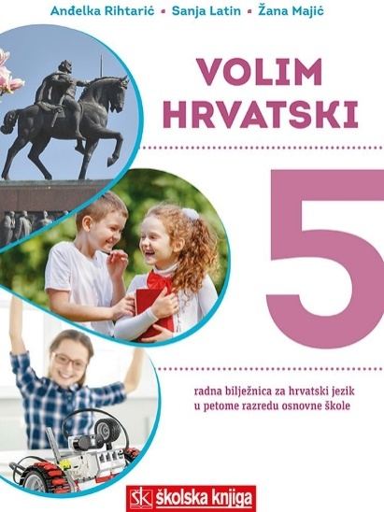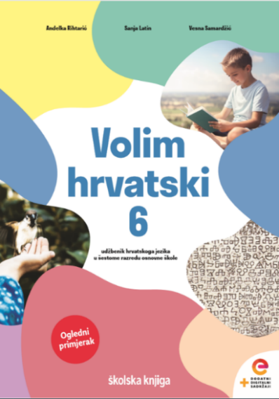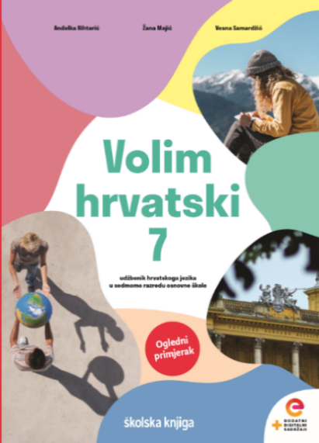

BROJ SATI NASTAVE: 2
NASTAVNA JEDINICA: Objekt

ODGOJNO-OBRAZOVNI ISHODI
Nakon današnje lekcije moći ćeš:
- odrediti sintaktičko ustrojstvo rečenice na oglednim i čestim primjerima
- razlikovati značenje i službu padeža u rečenici
- znati ulogu objekta u rečenici; odrediti vrste objekta (izravni, neizravni)
- prepoznati da je objekt predikatna dopuna (da mu predikat otvara mjesto u rečenici)
OPIS AKTIVNOSTI
- sat obrade
1. aktivnost
Pokušaj objasniti značenje sljedećih izraza:
predmet razgovora, predmet podsmijeha, predmet želje.
Objasni ove izraze vlastitim riječima.
Probaj se sjetiti još nekih izraza s riječju 'predmet' i uporabi ih u rečenici.
Svoje primjere pošalji učiteljici na dogovoreno mjesto.

2. aktivnost
Otvori udžbenik Volim hrvatski 7 na 64. stranici i pročitaj polazni tekst Ogulin – zavičaj bajke.
Razumijevanje teksta provjeri rješavanjem kratkog kviza.
https://bit.ly/399aHf5

3. aktivnost
U tekstu pronađi odgovore na sljedeća pitanja:
Zašto je Ogulin postao zavičajem bajke?
Koja je književnica tamo rođena?
Kojoj planini duguje nadahnuće za pisanje?

4. aktivnost
Promotri rečenicu.
Ivana je pisala bajke.
Osim predikata i subjekta, rečenica daje još jednu obavijest – Koga ili što obuhvaća obavijest?
Imenica bajke izriče predmet radnje u rečenici – ono što je radnjom obuhvaćeno, na što radnja prelazi.
Rečenični dio kojim se izriče predmet glagolske radnje u rečenici naziva se objekt.
Promotri i ostale primjere u udžbeniku na 65. stranici.

5. aktivnost
Radnju u rečenici izriče predikat, stoga je objekt dopuna predikatu.
Objekt se najčešće izriče imenicom ili zamjenicom, ali se u službi objekta mogu naći sve imenske riječi.
Promatram planine. imenica
Fotografiram ih. zamjenica
Pamtim najljepše. pridjev
Još se sjećam prve. broj

6. aktivnost
Otvori radnu bilježnicu Volim hrvatski 7 na 56. stanici i riješi 1. zadatak kao vježbu za pronalaženje predikata i objekta.

7. aktivnost
Razlikuj!
Postoje dvije vrste objekta: izravni i neizravni.
Izravni objekt je uvijek u akuzativu (odgovara na pitanje Koga ili što?) – radnja izrečena predikatom prelazi izravno na objekt.
A
npr. Ivana piše bajke.
Posjetit ćemo festival u Ogulinu. Koga ili što ćemo posjetiti? akuzativ
Pripovjedači očekuju posjetitelje. Koga ili što očekuju? akuzativ

Neizravni objekt – objekt na koji radnja prelazi neizravno.
Sjećam se Ivaninih bajka. Koga ili čega se sjećamo? genitiv
Divim se njihovu bogatstvu. Komu ili čemu se divim? dativ
O njima se govori na festivalu. O komu ili o čemu se govori? lokativ
Festival obiluje događajima. Kim ili čime obiluje? instrumental

Kada objekt dolazi s prijedlogom takav objekt naziva se prijedložni objekt.
npr. Pisala ih je za nas.
U ovom primjeru prepoznajemo dva objekta. Prvi je izrečen zamjenicom u akuzativu (bez prijedloga) i zato je izravni objekt, a drugi je izrečen prijedlogom „za“ + akuzativ.
Svaki prijedložni objekt je neizravni objekt.
IO NO
Pisala ih je za nas.
8. aktivnost
Na zadanim primjerima uoči da uz jedan predikat može stajati više objekata te da oni ne moraju biti u istome padežu.
A A
Festival bajke potiče znatiželju i razigranost.
A D
Pripovjedači nude kreativne radionice posjetiteljima.

10. aktivnost
Prisjeti se!
S obzirom na predmet radnje, glagole možemo razvrstati u tri skupine: prijelazne, neprijelazne i povratne.
A
Prijelazni glagoli – glagoli koji uza se mogu imati izravni objekt. Ogulinci gledaju Klek.
L
Neprijelazni glagoli – nemaju uza se izravni objekt. Div spava na leđima.

Povratni glagoli – uza se imaju povratnu zamjenicu se. Veselimo se susretu s pripovjedačima.

11. aktivnost
Zabilježi najvažnije!
Objekt
objekt ̶ predmet radnje u rečenici

Pripovjedači nude kreativne radionice posjetiteljima.

izravni objekt neizravni objekt

imenska riječ u akuzativu imenska riječ u genitivu, dativu, lokativu,
instrumentalu i akuzativu s prijedlogom

glagoli po predmetu radnje

prijelazni neprijelazni povratni
Ogulinci gledaju Klek. Div spava na leđima. Veselimo se susretu s pripovjedačima.
Ima uza se imenicu u akuzativu. Nema uza se imenicu u akuzativu. Ima uza se povratnu zamjenicu se.

- sat vježbe
1. aktivnost
U sljedećim rečenicama označi predikat plavom, subjekt crvenom, a objekt zelenom bojom.
Klek zaokuplja maštu.
Djevojčica je slušala legende.
Stijena podsjeća na diva.
Volim svoj grad.

2. aktivnost
Riješi zadatke na sljedećoj poveznici i utvrdi svoje znanje o objektu.
https://bit.ly/2JUujsB

3. aktivnost
U zadanim rečenicama označi predikat plavom, a objekt zelenom bojom. Zatim na mjesto crte napiši čime je izrečen objekt
(imenskom riječju u akuzativu bez prijedloga, imenskom riječju u nekome drugom padežu, imenskom riječju u akuzativu s prijedlogom).

Obradovali su se djedu. _______________________________
Starac je nosio tešku torbu. _______________________________
Što li je stavio u nju? _______________________________
Znatiželja ih je izjedala. ________________________________

4. aktivnost
Riješi II. skupinu zadataka u radnoj bilježnici na 56. i 57. stranici.

5. aktivnost
Provježbaj razlikovanje izravnog i neizravnog objekta pomoću kviza na sljedećoj poveznici.
https://bit.ly/3lVs9WQ

6. aktivnost
U zadanim rečenicama podcrtaj objekte te imenuj vrstu riječi kojom su izrečeni.

Pričala joj je o neobičnome susretu. _________________, _______________
Pohvalili su prvoga. ____________________
Zagrlili smo najtužnijega. ____________________
Nije vidio nikoga. ____________________

7. aktivnost
Riješi kviz i prisjeti se kako razlikujemo glagole prema predmetu radnje.
https://bit.ly/3lWuWPy

8. aktivnost
Na poveznici pogledaj emisiju koja donosi brojne zanimljivosti o Ivani Brlić-Mažuranić i njezinome djedu Ivanu Mažuraniću. Tijekom gledanja vodi bilješke i izdvoji pet zanimljivosti za koje dosad o obitelji Mažuranić nisi znao/znala.
https://skolski.hrt.hr/emisije/872/ivan-i-ivana-mazuranic-38

Hrvatski jezik – nastava na daljinu
Autor: Ivan Telebar

NASTAVNA JEDINICA:
Medijski tekst u časopisima za mlade, Modra lasta
Snaga riječi 7, Anita Šojat

BROJ SATI NASTAVE: 2
ODGOJNO-OBRAZOVNI ISHODI

Nakon današnje lekcije moći ćeš:
- opisati usklađenost i svrhovitost sadržaja u različitim časopisima
- analizirati časopis za mlade prema smjernicama
- izraditi naslovnicu časopisa u digitalnome alatu

OPIS AKTIVNOSTI
1. aktivnost
Pronađi kod kuće ili u knjižnici primjerke časopisa za djecu i mlade kao što su Smib, Modra lasta, Radost, Moj planet, Drvo znanja…
O Smibu i Modroj lasti više informacija saznat ćeš na e-sferi klikom na sljedeću poveznicu:
https://bit.ly/39RrQdp.
Promotrivši časopise, odgovori na sljedeća pitanja:
Što ti privlači pozornost u časopisima?
Što bi posebno izdvojio/izdvojila iz časopisa? Zašto?
Koje si zanimljive pojedinosti, fotografije, naslove i članke pronašao/pronašla?

2. aktivnost
Otvori čitanku Snaga riječi 7 na 214. i 215. stranici i pročitaj članak iz Modre laste Sutra će biti sunčano.
Opiši od čega je sastoji ova duplerica (dvije susjedne stranice u knjizi ili časopisu).

3. aktivnost
Promotri stranicu časopisa i saznaj što je to oprema u novinarskom smislu.
Uoči što čini opremu u užem smislu (naslov, nadnaslov, podnaslov) i opremu u širem smislu (potpis ispod fotografije, međunaslovi, okvir).
Razmisli o tome koja je uloga grafičkih elemenata u časopisima.
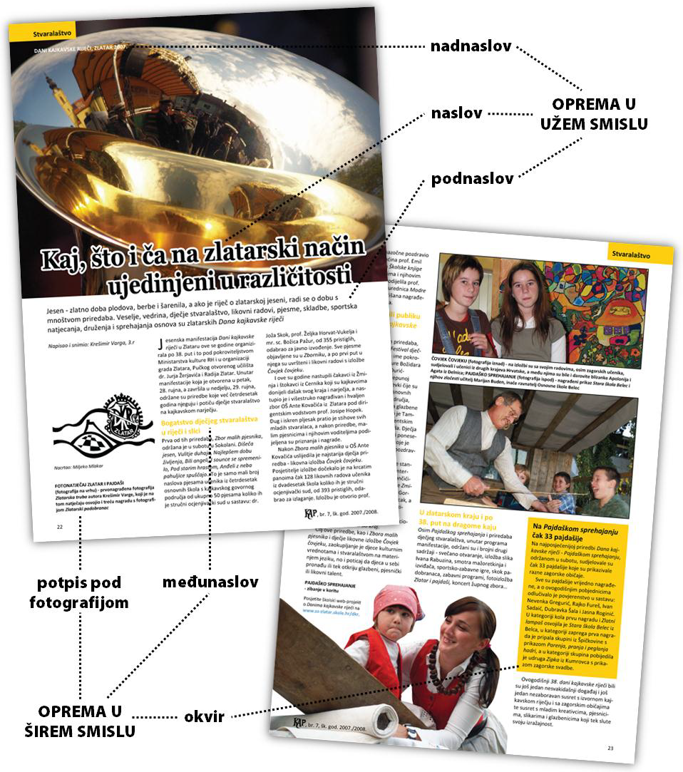

4. aktivnost
Znaš li da je rubrika Dragi Lastane! jedna od najčitanijih rubrika u Modroj lasti u povijesti ovog časopisa?
Utjecaj i važnost ove rubrike je tolika da je redateljica Irena Škorić o njoj snimila dugometražni dokumentarni film.
Isječke iz ovog dokumentarnog filma možeš pogledati na sljedećoj poveznici:
https://www.youtube.com/watch?v=KVHgFuXAtmo.

5. aktivnost
Uz ove poznate časopise vrlo su vrijedni i školski listovi koji nastaju zahvaljujući učenicima diljem Hrvatske koji uz vodstvo svojih mentora objavljuju vrlo zanimljive i dobro osmišljene školske časopise.
Mnoge osnovne i srednje škole izdaju svoj školski list. Neki su školski listovi tiskani, a neki se objavljuju u digitalnom obliku.

Prolistaj sljedeće školske listove:
- tiskani školski list - Shemica (OŠ Šemovec) https://issuu.com/knjiznica.semovec/docs/shemica_br6_za_web
- digitalni školski list - Zlatarske iskrice (OŠ Ante Kovačića Zlatar) https://sites.google.com/view/zlatarske-iskrice-online/pocetna-stranica.
6. aktivnost
Istraži školske listove škola iz svoje okolice i usporedi ih!
Pretraži na internetu objavljuju li osnovne škole iz tvog kraja vlastiti školski list i potraži virtualna izdanja tih listova.
Zapiši nazive tih listova i usporedi njihova obilježja (naslovnica, opširnost, teme i ostalo).
Rezultate svojeg istraživanja pošalji učiteljici na dogovoreno mjesto.

7. aktivnost
Saznaj koje su razlike između tiskanog i digitalnog lista.
Pročitaj članak na sljedećoj poveznici i zabilježi pet pojedinosti za koje smatraš da su važne za čitatelja.
https://www.medijskapismenost.hr/kako-i-zasto-pokrenuti-digitalni-skolski-list/

8. aktivnost
Što je grafičko oblikovanje?
Grafičko oblikovanje (prijelom) podrazumijeva postupak u kojem se obrađeni tekst, fotografije i ilustracije pretvaraju u novinsku stranicu s pomoću različitih grafičkih elemenata. Svi su grafički elementi u časopisu u službi čitatelja koji časopis treba čitati lako i bez naprezanja.
Prelistaj časopis po vlastitom izboru i uoči sve grafičke elemente. Odgovaraju li odabrane fotografije tekstu? Je li časopis pregledan?

9. aktivnost
Promotri naslovnice časopisa Modra lasta u čitanci na 217. stranici. Odgovori na pitanja.
Što zapažaš na naslovnicama?
Što im je zajedničko?
Usporedi ih s naslovnicom nekog drugog časopisa.
Što zapažaš – koje elemente naslovnica mora imati?

10. aktivnost
Izradi naslovnicu vlastitog časopisa!
Osmisli naziv svog časopisa i naslovnicu koja će krasiti prvi broj. Posebnu pažnju obrati na grafički izgled i odabir fotografija, naslov, podnaslove i okvire.
Naslovnicu svog časopisa izradi u jednom od digitalnih alata:
- Canva https://www.canva.com/hr_hr/
- Piktochart https://piktochart.com

